最新のVisualstudio2019 ダウンロード手順
この手順を進める前にMicrosoftのアカウントを設定しておいてください。そしてそのアカウントのメールアドレスとパスワードをこの手順の途中で入力できるように準備しておいてください。
URL https://skyocean.bz/Programming%20Course のページの下図の「ダウンロードサイトへ」ボタンを選択。
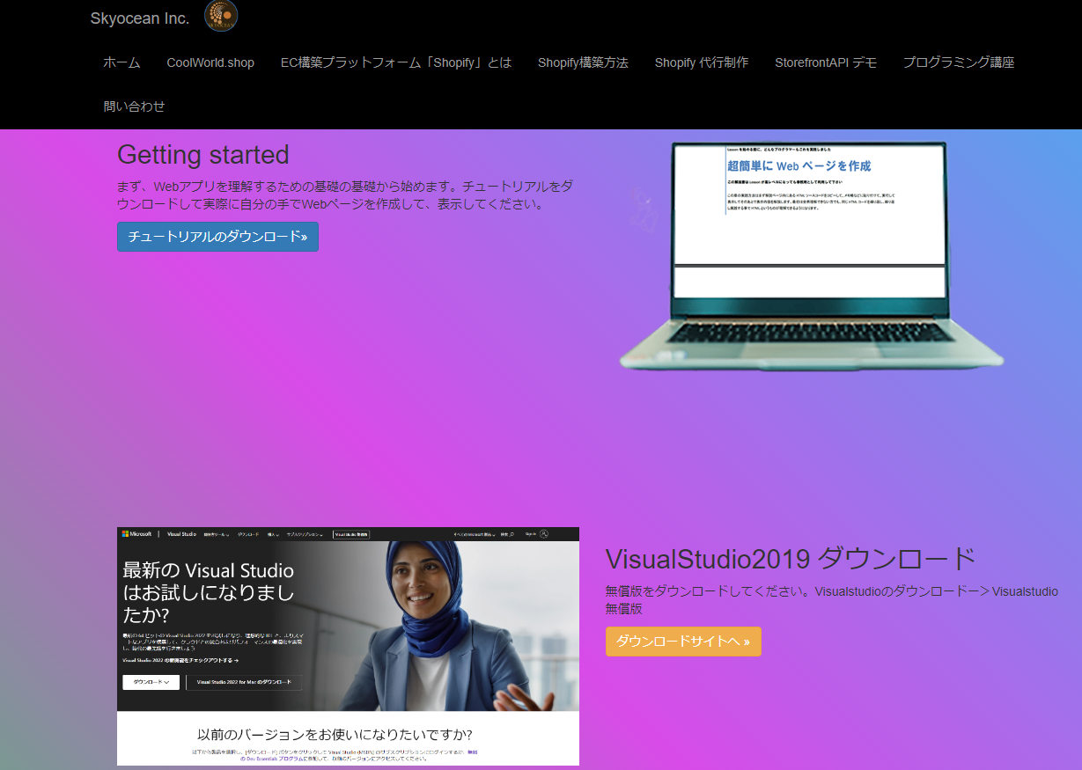

表示された下図のページを少しスクロールダウンしてください。


スクロールダウンして下図の赤枠の「２０１９」の部分をクリックします。
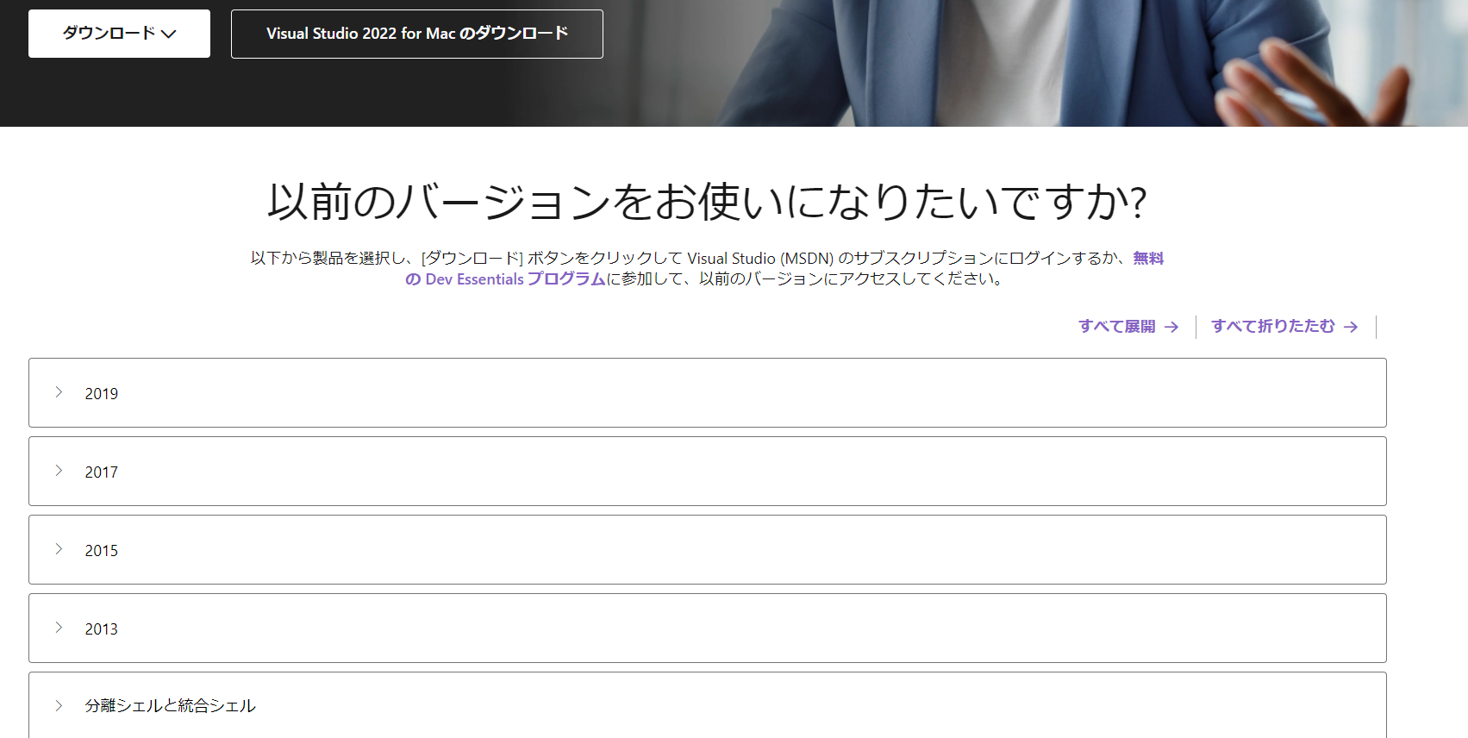

次に下図の右上の「ダウンロード」ボタンをクリックしてください。
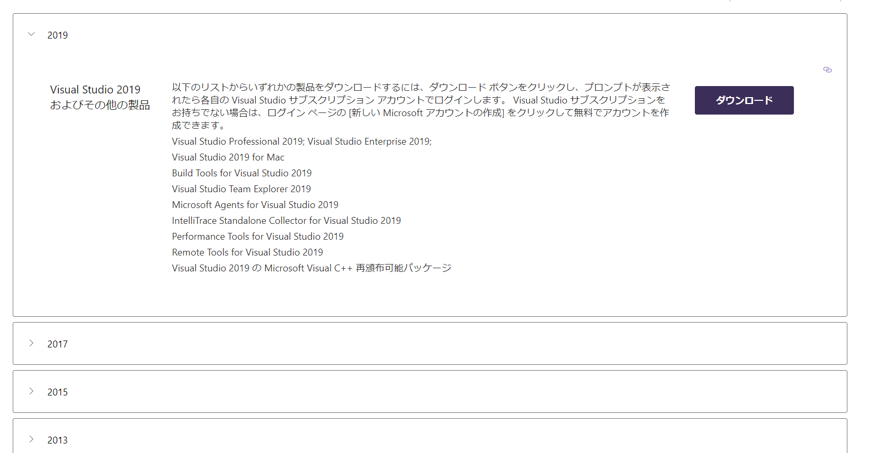

次に表示される画面は下図のようになります。
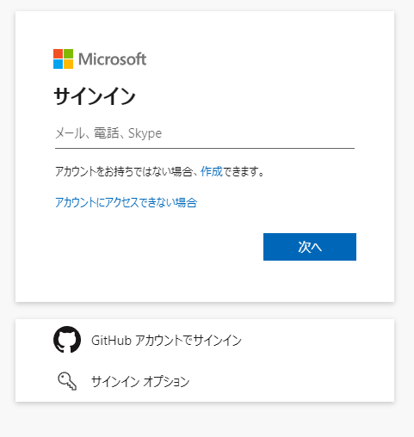 | Microsoftのアカウントのメールアドレスを入力します。  [次へ]ボタンをクリックします。  下図のようにパスワードの入力を求めるダイアログが表示されます。  パスワードを入力して、「サインイン」ボタンをクリックしてください。
次に、正しいメールアドレスとパスワードが入力されたら下図のダイアログが表示されます。
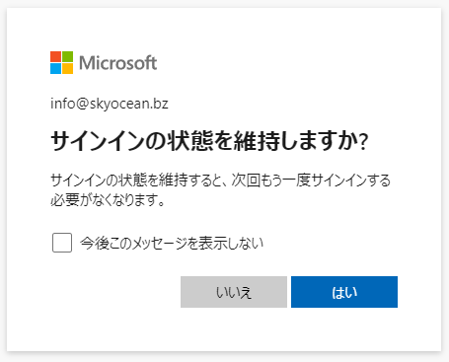 | 「はい」ボタンをクリックします。

下図が表示されます（Windows 11日本語に表記）。赤枠の行「Visual Studio コミュニティ」 を選択すると、
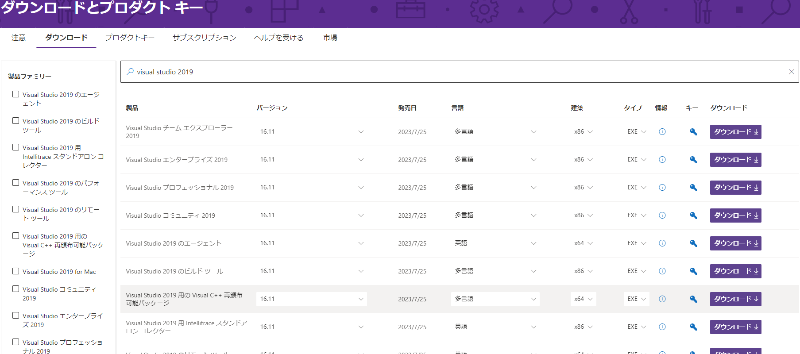

瞬時に下図の画面になります。下図のようににセットして「ダウンロード」ボタンをクリックしてください。
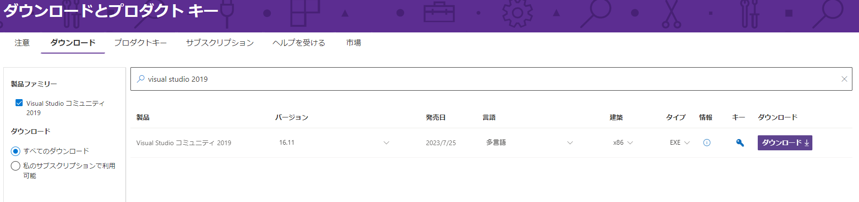
画面が下図のページに遷移します。

ダウンロードが既に自動で行われています。
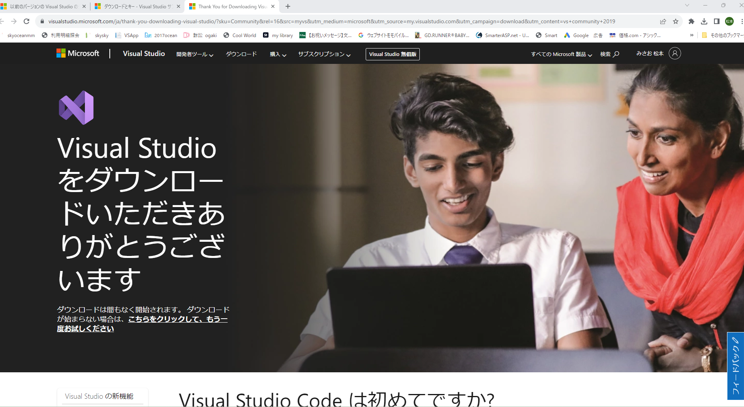
右上の赤枠の「ダウンロード」アイコンをクリックします。

下図が表示されますのでリストの一番上の赤枠のをクリックします。（vs_community_...........）になっている事を確認してください。
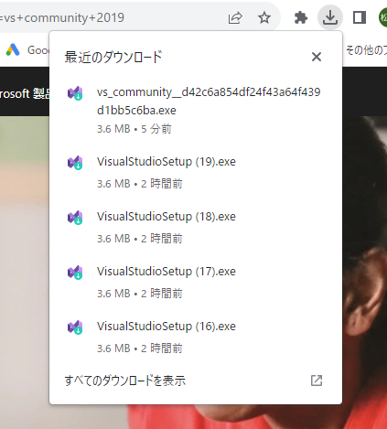

ダウンロードの作業が始まり、「このｐｃに変更を加えます」という確認のダイアログが表示されますので「はい」を選択して進めてください。
その後下図が表示されます。
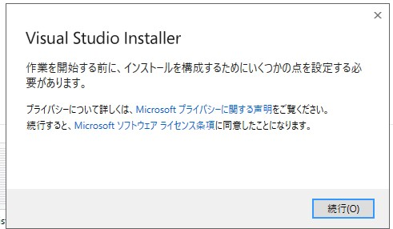 | 「続行」をクリックします。
次の画面になります。
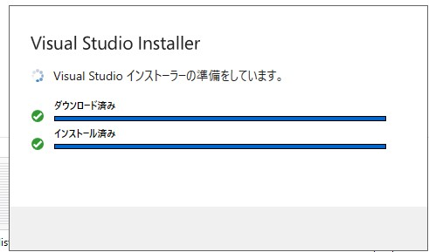

次に下図の表示になりインストールが始まります。
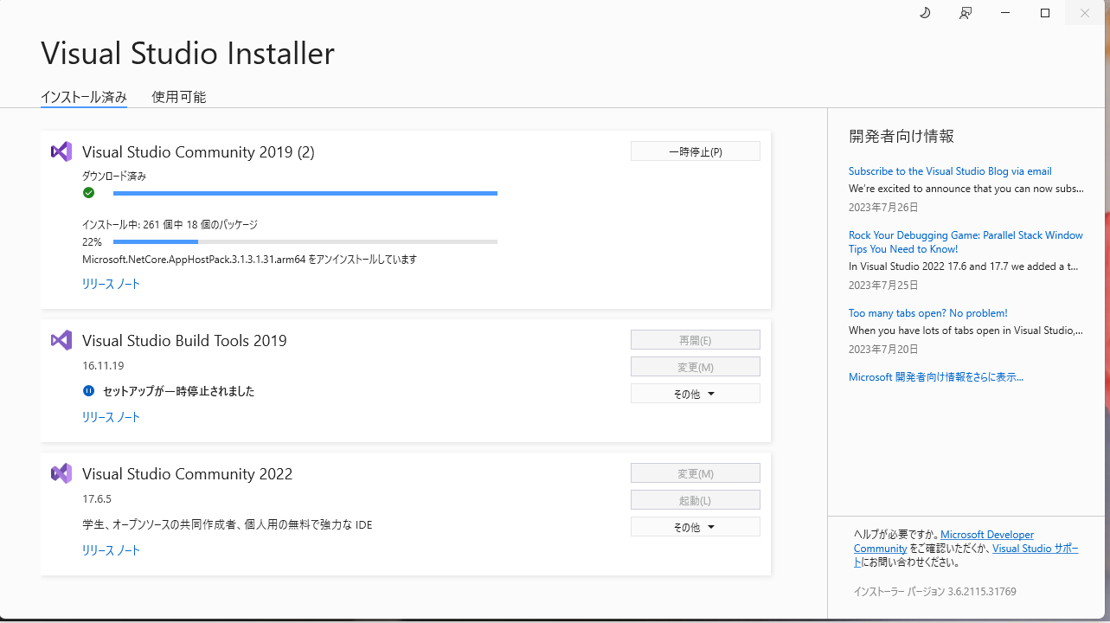
インストールが完了しますと、次の画面が表示されます。

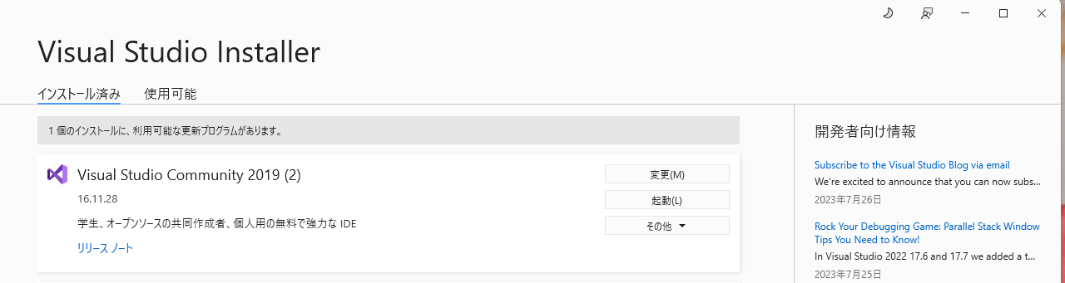
上図が表示されたらダウンロード完了です。

